Berikut ini Alur kerja web SurabayaDigitalCity

1. Untuk Berita dan komen mudah di mengerti tinggal klik ato kalo di android pencet saja
2. Untuk User Login dan ngubah2 foto user ada di halaman Pengaturan → lalu Saya
3. Untuk pencarian yang ada di berita2
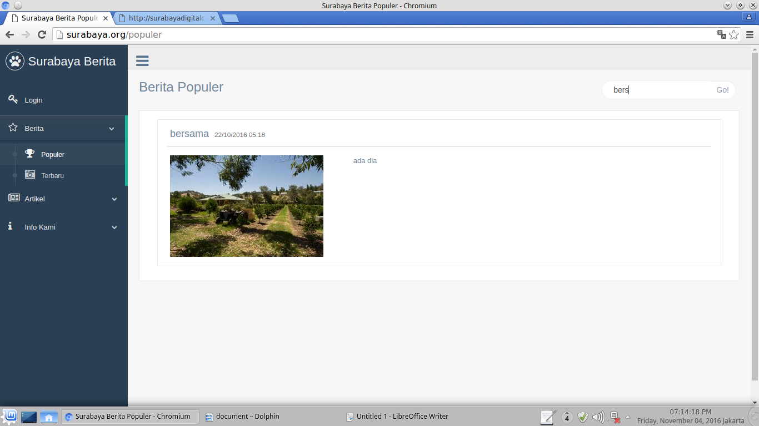
Tinggal ketik di kolom pencarian kemudian tekan enter maka akan tampil berita yang di cari

4. Untuk bagian admin rata – rata cara pakai seperti ini
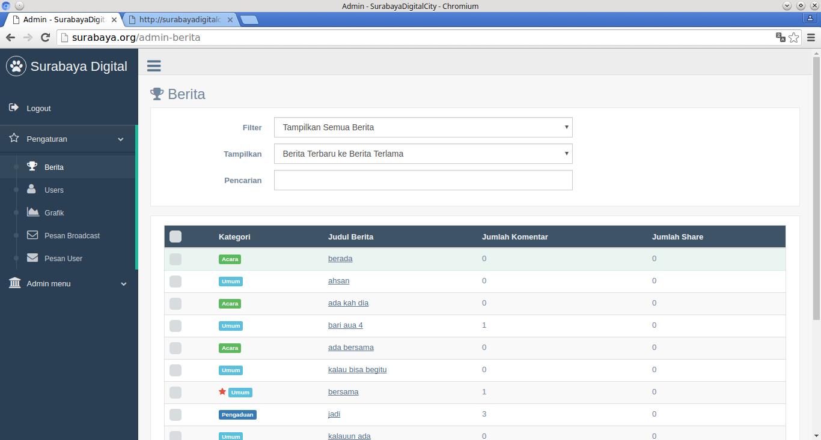
untuk Filter dan tampilkan tinggal klik lalu pilih pilihan maka tabel akan langsung menyesuaikan.
Pada bagian Pencarian perlu ketik kalimat yang akan di cari kemudian tekan enter

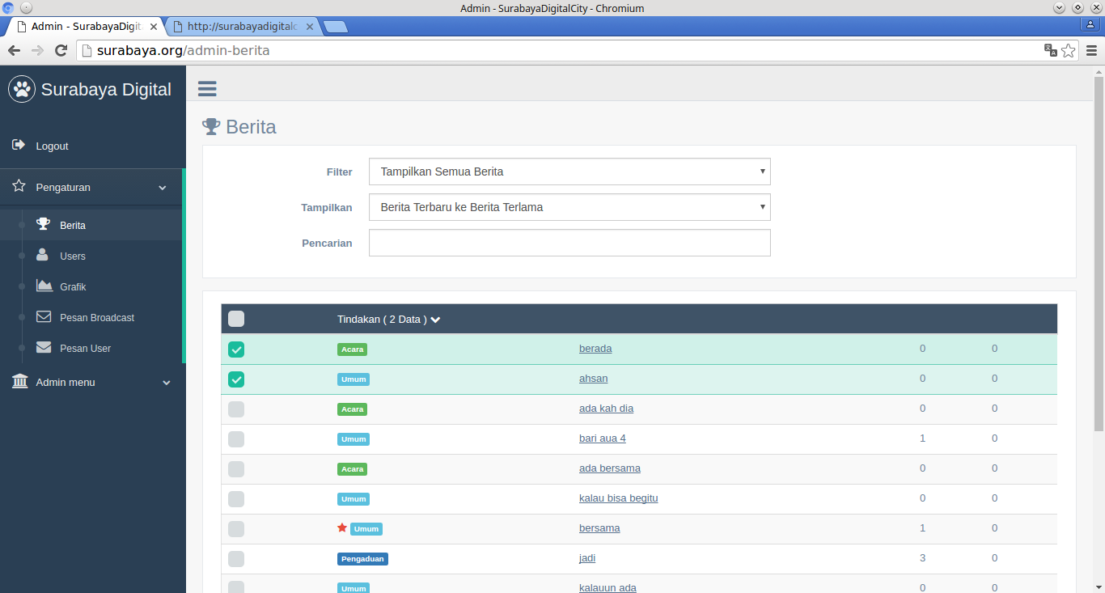

Pada bagian paling kiri ada kotak yang bisa di klik tujuannya untuk Melakukan tindakan apa pada barisan yang di klik

Pada tabel kata – kata yang ada garis bawahnya bisa di klik tujuannya untuk melihat detail data dari barisan itu

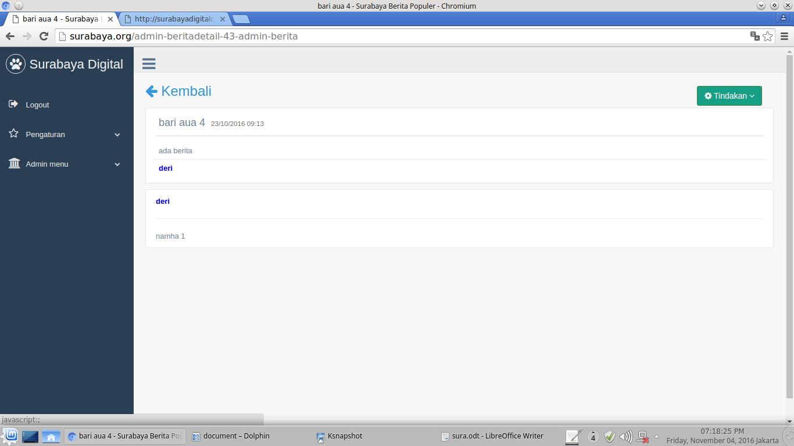
Setelah di klik kata yang di garis bawahi maka akan muncul halaman detailnya. Dan di kanan atas ada tombol tindakan.

5. Di bagian pengaturan ada pesan broadcast pesan ini akan tampil pertama kali setelah user login dan tampil di semua user.

Jika ingin mengirim pesan pada 1 user saja bisa ke halaman user lalu klik kata bergaris bawah kemudian klik tombol tindakan di atasan di kanan.

6. Di halaman user ada halaman Info kami → hubungi kami ini bertujuan untuk mengirim info ke admin ke kantor Surabaya Digital City

Admin bisa melihat pesan2 ini di email cs@surabayadigitalcity.net atau di halaman admin bagian Pengaturan lalu Pesan User
Bisa balas pesan di sini maka balasannya akan terkirim ke email user yg komen barusan.

Trims

